МБУ ДО «Центр детского творчества» «Сэлэт»
Апастовского муниципального района РТ
при
МБОУ «Кзыл-Тауская СОШ им М.Х.Гайнуллина». Апастовского муниципального района РТ

Школьный образовательный туристский маршрут «Восхитительная природа Апастовского края».

Вагапова Гулина Мунировна
педагог дополнительного
образования,
учитель географии.

Школьный образовательный туристский маршрут «Восхитительная природа Апастовского края».
Название школьного образовательного туристского маршрута | «Восхитительная природа Апастовского края».  Республика Татарстан.
Ресурсы о регионе и районе маршрута | https://tatfrontu.ru/content/mbu-apastovskiy-kraevedcheskiy-muzey  http://museum.ru/M2663  http://diary-culture.ru/blogs/rodnoi-svoi-krai-lyubi-i-znai/apastovskii-kraevedcheskii-muzei-chast-2.html  http://komanda-k.ru/Татарстан/гран-тау-чуру-барышевская-лесостепь  https://kazved.ru/news/tayny-apastovskoy-gory-kyz-tau
Предполагаемая целевая аудитория | Широкий круг потребителей: семьи с детьми, дети, пожилые люди и др.  Обучающиеся (воспитанники), с указанием:  - возраста (от 12 до 17 лет)  - ступени образования (начальная, старшая, средняя)  - вида и тип образовательной организации: общеобразовательные,  дополнительного образования.
Сезон | Май-август
Ключевые направления | #История #Патриотика #Традиции #Природа #Активный_туризм #Профессия #Родной край
Маршрут интегрируется в образовательные /воспитательные программы | - образовательные программы основного общего образования (предметные области по ФГОС –естествознание (окружающий мир); география; физика, биология, основы безопасности жизнедеятельности) в рамках внеурочной деятельности  - дополнительные общеобразовательные программы (туристско-краеведческая, техническая, естественно-научная направленности)  - программы предпрофессиональной подготовки  - программы воспитания /воспитательной работы
Возможный уровень познавательной/образовательной нагрузки | - Досуговый  - Ознакомительный  - Просветительский  - Углубленный в рамках изучения учебного предмета  - Исследовательский
Доступность для детей с ОВЗ и детей-инвалидов | Доступность маршрута для обучающихся с ОВЗ различных нозологий,  в состав смешанных групп (при сопровождении ассистентом или тьютором, при отсутствии противопоказаний средней физической нагрузки.
Протяженность маршрута | 4-5 дней
Пункты, через которые проходит маршрут  Объекты показа | п.г.т Апастово-деревня Ишеево- с.Чуру-Барышев- с. Деушево- с.Тявгельдино  Краеведческий музей-- река Улема-- Гран-тау-- Река Свияга-- Деушевская ГЭС-- Охранные и девичьеие горы--“Генетический резерват дуба и липы".
Цели и задачи маршрута, в т.ч. образовательные и воспитательные | Цель проекта Создание условий воспитания патриотизма, самоопределения обучающихся на основе социокультурных, духовно-нравственных ценностей через освоения природного и исторического наследия района.  Задачи:  актуализация и расширение знаний и опыта, полученных обучающимися на занятиях в рамках освоения общеобразовательных программ географии и истории;  создание условий для развития интеллектуальных и творческих способностей обучающихся;  способствовать проявлению познавательного интереса и ценностного отношения к истории, природы и культуры родного края;  создание условий для развития интереса к изучению географии, истории, геологии.  На протяжении маршрута – наблюдение, сбор и описание краеведческого/экспедиционного материала, зарисовки, фото и др. (при проведении проектных, исследовательских работ, углубленном изучении предметных областей).  Знакомство с туристским бытом в природных условиях, навыков безопасного поведения в социальной и природной среде.
Дополнительные условия | Условия проведения: не требует специальной экипировки, снаряжения и др. Туристы должны быть одеты по погоде. Одежда должна допускать активные действия. Обязателен головной убор. Обувь должна быть без каблуков, на нескользкой подошве. Группа должна иметь с собой аптечку, часы. Все участники маршрута имеют при себе коврик теплоизоляционный, продукты питания и воду  Способ передвижения посетителей по маршруту – автомобильно-пеший. Правила пребывания на маршруте: Строго придерживаться указанного маршрута. Не засорять маршрут, весь мусор взять с собой. Не собирать цветы. Не разводить костры. Требования к режиму пребывания соответствует общим требованиям соблюдения техники безопасности.
Карта маршрута | 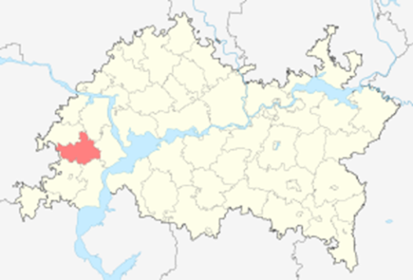  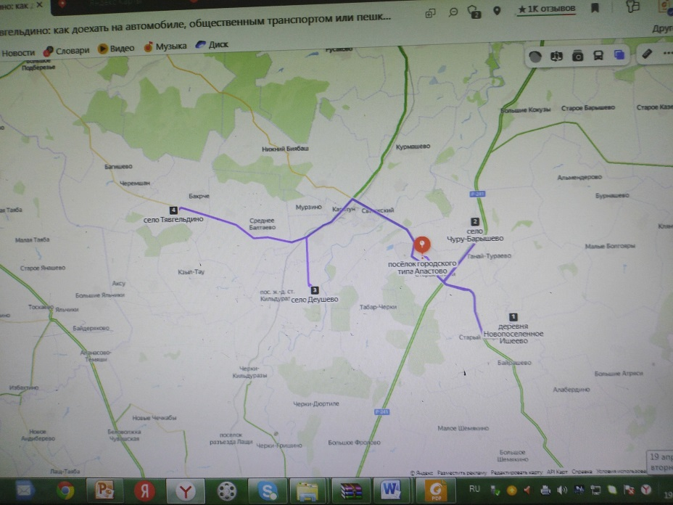
Фотоматериал | 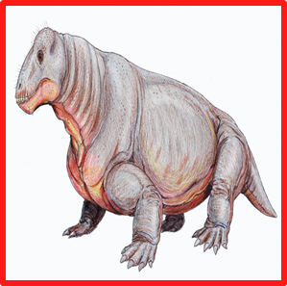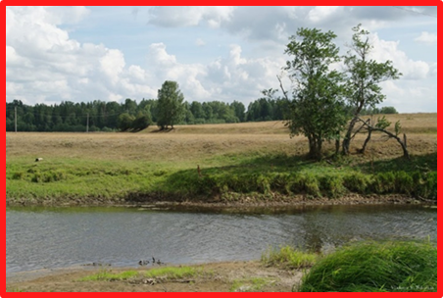  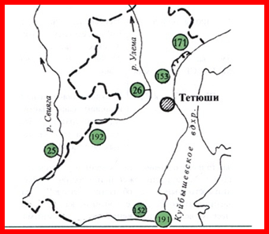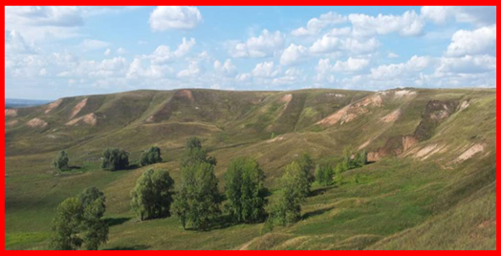  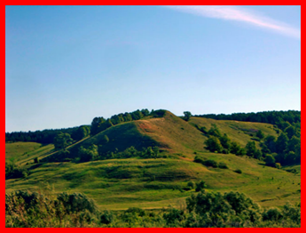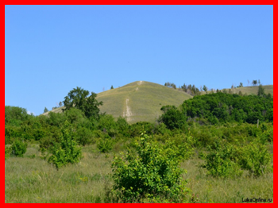  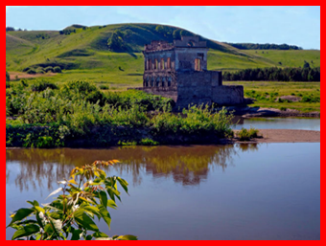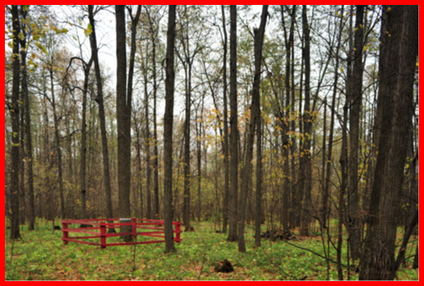
1 день | Апастовский муниципальный район, расположенный в Республике Татарстан. Площадь района – 1047,5 кв. км, численность населения района – 21 187 человек. Апастовский район находится на юго-западе Республики Татарстан.  Апастовский краеведческий музей был создан на основании решения № 199 Президиума Апастовского районного Совета народных депутатов. Основателем является учительница Апастовской школы - Усманова Масруря Усмановна.  Основные разделы музейного собрания  Зал археологии и природы;  Дореволюционный период;  Интерьер быта и этнографии татарского селения;  Период с 1917 по 1940 год, НЭП, период коллективизации и репрессии;  Период ВОВ 1941-1945 гг.;  Знатные люди района;  Район сегодня и типография.  Краеведческий музей  В музее собраны экспонаты различных эпох. Среди них археологические и палеонтологические находки, в частности, орудия труда из Копровской стоянки древнего человека;  -останки животных, которые обитали в наших краях около 1,5 млн. лет (берцовые кости и бивни мамонта, черепа шерстистого носорога, бизона и др.);  -аммонит (спил) - головоногая моллюска в возрасте - около 65 млн. лет;  -дирхемы Золотой Орды, относящиеся к XIII в.;  -казан для приготовления пищи XIII-XIV вв.;  -калфак – женский национальный головной убор, принадлежавший С.Садыковой;  -американская фисгармония 1904 г. - клавишный музыкальный инструмент;  новые находки из раскопок военных полей (каска, кружка, лекарства и др.);  -журналы классные (школьные) военных лет;  -амулет (медвежий клык), найден на территории Деушевского городища (у подножья вала в восточной части городища) VI – XIV вв.  История села представлена документами, фотографиями и предметами XIX-XX вв. Раздел этнографии знакомит с предметами быта, укладом жизни и мастерством казанских татар. Представлена коллекция вышитых и домотканых полотенец. Воссоздан фрагмент избы крестьянина, где, кроме прочего, экспонируется кровать из дерева яблони начала ХХ в. Кроме татарских изделий, в экспозиции представлены удмуртские подзоры начала ХХ в. и уникальное домотканое башкирское полотенце конца XVIII в.  Улема.  Глубоко вошедший в историю, названный в мире второй красивый рекой. Правый приток Свияги.  Студенты из Москвы в 1959 году проводили большие раскопки у реки Улема. Они обнаружили одно из самых крупных палеонтологических находок - череп незнакомого до этого времени животного. «Улемозавр» так названа находка по названию реки Улема. Это один из самых первых и крупных позвоночных на земле. А по устройству скелета он близок к млекопитающим. Здесь, возле деревни Ишеево, было обнаружено около десяти видов пресмыкающихся-скелетов, останки древних рыб и земноводных.  Среди них привлекательный таинственный «лонтозух», похожий и на рыбу, и на амфибию, и на рептилию». После исследований 1934-1939 годов под руководством ученого Института палеонтологии Академии Наук СССР И. А. Ефремова, уникальные находки на Улема были услышаны во всем мире. Это место в Апастовском районе на языке ученых называют «Ишеевским комплексом». Теперь река Улема стала неприкосновенной, а с 1978 года решением Совета Министров Республики Татарстан включена в список памятников природы.
2 день | Ландшафтный природоохранный памятник под названием «Гран-тау», который представляет собой уникальную лесостепь, расположен в Апастовском районе республики Татарстан. Эта достопримечательность находится в непосредственной близости от реки Улемы, которая сыграла важнейшую роль в процессе формирования необычного ландшафта заповедной территории.  Ландшафтный памятник природы «Гран-тау» был создан в 1991 году. А вот изучение этой территории было начато намного раньше - еще в 1878 году.  Общая площадь апастовского объекта составляет более 115 га. «Гран-тау» условно можно разделить на две части. Один участок – это лесной массив, который расположился на склоне Улемы. Второй же представляет собой луговую лесостепь, на которой произрастает тринадцать видов уникальных редчайших растений.  Все эти растения занесены в Красную книгу. К представителям местной флоры относятся дремлик широколистный, пальцеголовник красный, а также башмачок настоящий.
3 день | СВИЯГА  Свияга-правый приток Волги. Река начинается в Ульяновская область. Река впадает в Волгу около Казани. Особенность воды Свияги в том, что она протекает параллельно с Волгой (40-60 км, а в некоторых местах 15-20 км), но против течения. Протяженность реки Свияга-428 километров, из них 57 километров приходится на Апастовский муниципальный район.  Всего в Свиягу впадает около 1000 крупных и малых рек. Более крупные из них-Була, Черемешан, Табар, Улема. В основном они питаются талыми и дождевыми водами, родниками. Такое насыщение рек приводит к их истощению в жаркие летние дни. В пойме реки Свияги местные жители проводят Сабантуй.  Что означает название Свияга? Академик М. З. Закиев в своей работе «Происхождение татарского народа» ... объяснил, что слово Свияга означает река.  Охранные и Девичьи горы  Эти горы расположены по правому берегу реки, ощущаешь, как величественные памятники, возвышающиеся над холмами из Дубово-липовых лесов. Эти горы имеют свою легенду происхождения.  ... Много веков назад здешние земли, леса и воды находились в руках Мурзы. Он пригласил народ служить ему. Работал на кузнечном заводе около десятка русских парней. У мурзы была красивая -дочь. Она полюбила кузнеца. Мурза не соглашается, он ругает свою дочь. Чтобы быть вместе девушка и парень скрываются через карурман (лес) по Свияге. С стражами Мурза их догнал. На левом берегу реки, на месте современного Деушева, произошел вооруженный конфликт. Погибла дочь мурзы. Его закопали в высокой горе, под Курганом. На противоположной стороне Девичьей горы соорудили валы Охранной горы, чтобы отследить долину Свияги издалека.  Деушевская ГЭС  Деушевская ГЭС на Свияге - гидротехническое сооружение, возведенное в 1950-е годы вблизи деревни Деушево в Апастовском районе. Ее строительство началось в 1951 году и шло 6 лет. В земляных работах участвовало по 300 конных верховых рабочих. Для подвозки камня построили узкоколейку длиной в километр. Участники строительства орудовали лопатами, кайлами, тачками, вагонетками. Каждый верховой за день должен был подвезти 3 тонны камня. За три тележки ему полагалось 700 г хлеба, иногда 1,5 кг зерна. Рабочие плели корзины, наполняли их камнем под основание плотины.  Строительством ГЭС руководили опытные московские специалисты. Согласно плану ГЭС должна была снабжать электроэнергией 17 сел Апастовского района. Турбины для ГЭС изготовили на одном из заводов Харькова. Щиты и пульты управления завезли из Москвы, Ленинграда и Магнитогорска.  Открытие Деушевской ГЭС состоялось 5 ноября 1957 года. Полезная мощность ГЭС - 320 кВт. Ее обслуживала бригада из 22 человек. За плотиной ГЭС образовалось водохранилище, ширина которого местами достигала 250 метров. К сожалению, Деушевская ГЭС просуществовала 9 лет, выработав более 2 млн кВт электроэнергии. В середине 60-х годов Апастовский район был подключен к энергосистеме Волжской ГЭС, и зимой 1966 года турбины Деушевской ГЭС остановили. От гидростанции сохранились помещение турбинного зала и бетонное основание плотины.
4 день | «Генетический резерват дуба и липы».  Рядом с деревней Тявгельдино находится необычный, довольно большой лесной массив, который называется «Генетический резерват дуба и липы». Данный массив леса, принадлежит Балтаевскому лесничеству Кайбицкого лесхоза, площадью 743 га, состоящего из пяти кварталов, резерват был принят в соответствии с постановлением Министерства лесного хозяйства Республики Татарстан № 34 от 6 октября 1997 года.  На территории резервата произрастают дубы и липы самого высокого качества. Площадь пастбищ дубов составляет 620, а липы -123 гектар. Резерват-на постоянном хранении. Эти деревья считаются дорогими, и даже в случае, если одно дерево засохнет, лесоводы не могут вырубить их без разрешения Москвы, так как они состоят на учете в Российской Федерации
Методически материалы для работы на маршруте | Методическая информация находится в свободном доступе на познавательных сайтах, соответствует общим сведениям о местности.  http://svyato.info/4860-reki-apastovskogo-rajjona.html  http://www.samaragid.ru/nature/forest/landshaftniy-pamyatnik-prirodi-gran-tau.html  https://realnoevremya.ru/articles/78986-opisanie-i-istoriya-apastovskogo-rayona-tatarstana

